Наименование объекта | Здание детского сада
Адрес | Гродненская обл., Кореличский район, аг.Воронча, ул.Филончика,5
Балансодержатель | Управление образования
Фото | 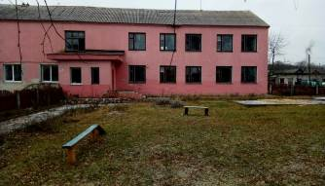
Сведения о капитальном строении | Инвентарный номер: 431/С-19593  Общая площадь (кв.м.): 453,4  Назначение:  Здание, специализированное для образования и воспитания  Составные части: бетонное покрытие, забор деревянный  Год постройки: 1978
Сведения о земельном участке | Кадастровый номер: 423380402601000109  Площадь земельного участка (га): 0,2344 га  Целевое назначение:  обслуживание зданий и сооружений детского сада
Способ вовлечения | Продажа
Примечание

Наименование объекта | Здание специализированное культурно-просветительного и зрелищного назначения
Адрес | Гродненская область, Кореличский район, Мирский с/с, д. Бережно
Балансодержатель | Отдел идеологической работы, культуры и по делам молодежи Кореличского районного исполнительного комитета
Фото | 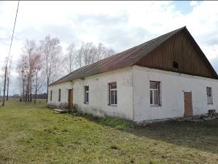
Сведения о капитальном строении | Инвентарный номер: 431/С-18139  Общая площадь (кв.м.): 259,4  Назначение:  Здание специализированное культурно-просветительного и зрелищного назначения  Год постройки: 1966
Сведения о земельном участке | Кадастровый номер: 423375701101000183  Площадь земельного участка (га): 0,0923  Целевое назначение:  для обслуживания здания Дома социально-культурных услуг
Способ вовлечения | Продажа
Примечание

Наименование объекта | Сельская библиотека
Адрес | Гродненская область, Кореличский район, Райцевский с/с, д. Миратичи, ул. Молодежная, 2А
Балансодержатель | Отдел идеологической работы, культуры и по делам молодежи Кореличского районного исполнительного комитета
Фото | 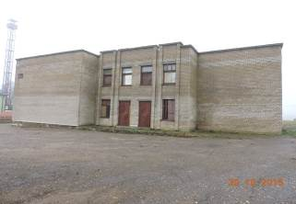
Сведения о капитальном строении | Инвентарный номер: 431/С-19582  Общая площадь (кв.м.): 587,8  Назначение:  Здание специализированное культурно-просветительного и зрелищного назначения  Год постройки: 1981
Сведения о земельном участке | Кадастровый номер: 423383005101000129  Площадь земельного участка (га): 0,1903  Целевое назначение:  для обслуживания здания сельской библиотеки
Способ вовлечения | Продажа
Примечание

 | Наименование объекта |  | Капитальное строение с составными частями и принадлежностями (здание поликлиники), капитальное строение (тепловая сеть), капитальное строение (водопроводная сеть), капитальное строение (линия электропередачи)
 | Адрес |  | Гродненская область, Кореличский район, Мирский с/с, г.п. Мир, ул. Красноармейская, 4 – здание поликлиники,  Гродненская область, Кореличский район, Мирский с/с, г.п. Мир, 29 – тепловая сеть,  Гродненская область, Кореличский район, Мирский с/с, г.п. Мир, 30 – водопроводная сеть,  Гродненская область, Кореличский район, Мирский с/с, г.п. Мир, 31 – сеть электроснабжения
 | Балансодержатель |  | Учреждение здравоохранения «Кореличская центральная районная больница»
 | Фото |  | 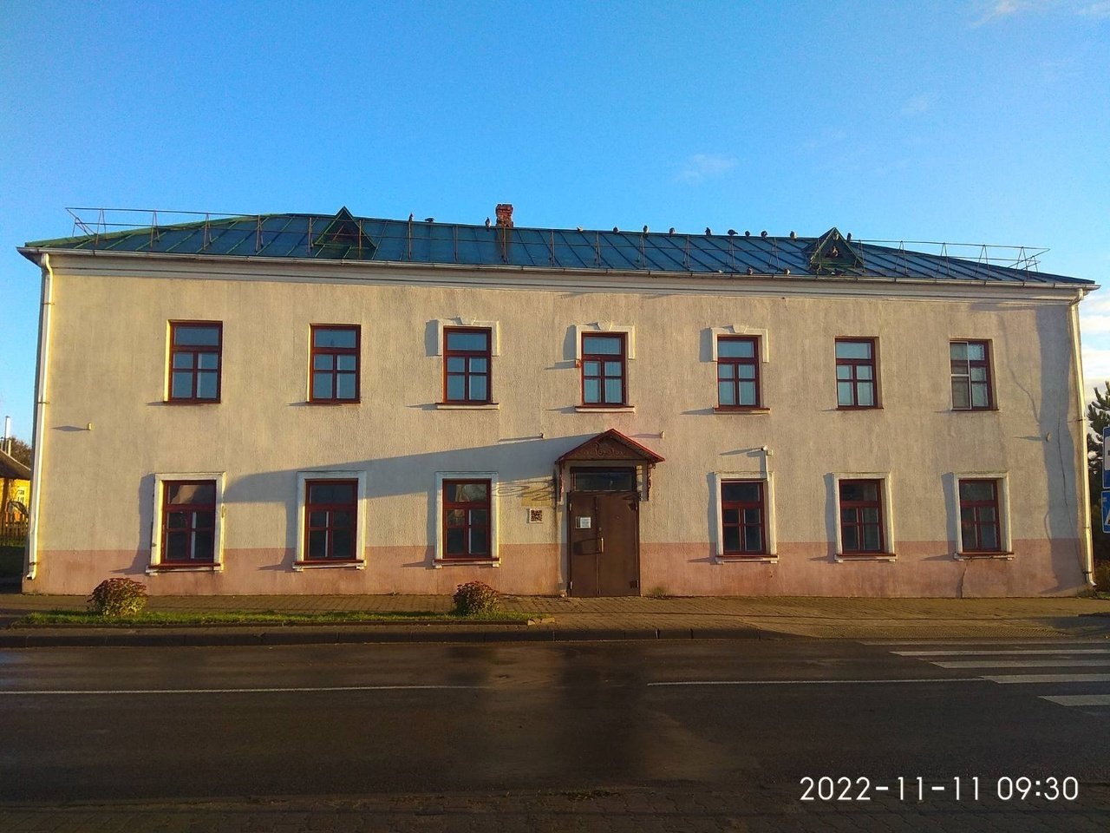
 | Сведения о капитальном строении |  | Инвентарный номер: 431/С-14361, 431/С-34140, 431/С-157335, 431/С-157336  Общая площадь (кв.м.): 274,2  Назначение:  Здание, специализированное здравоохранения и (или) осуществления социальных услуг  Год постройки: 1953
 | Сведения о земельном участке |  | Кадастровый номер: 423355700001000122  Площадь земельного участка (га): 0,1209 га  Целевое назначение:  для обслуживания зданий и сооружений поликлиники
 | Способ вовлечения |  | Продажа
 | Примечание
Наименование объекта |  | Капитальное строение с составными частями (здание ФАПа)
Адрес |  | Гродненская область, Кореличский район, Еремичский с/с, д. Болтичи, 76
Балансодержатель |  | Учреждение здравоохранения «Кореличская центральная районная больница»
Фото |  | 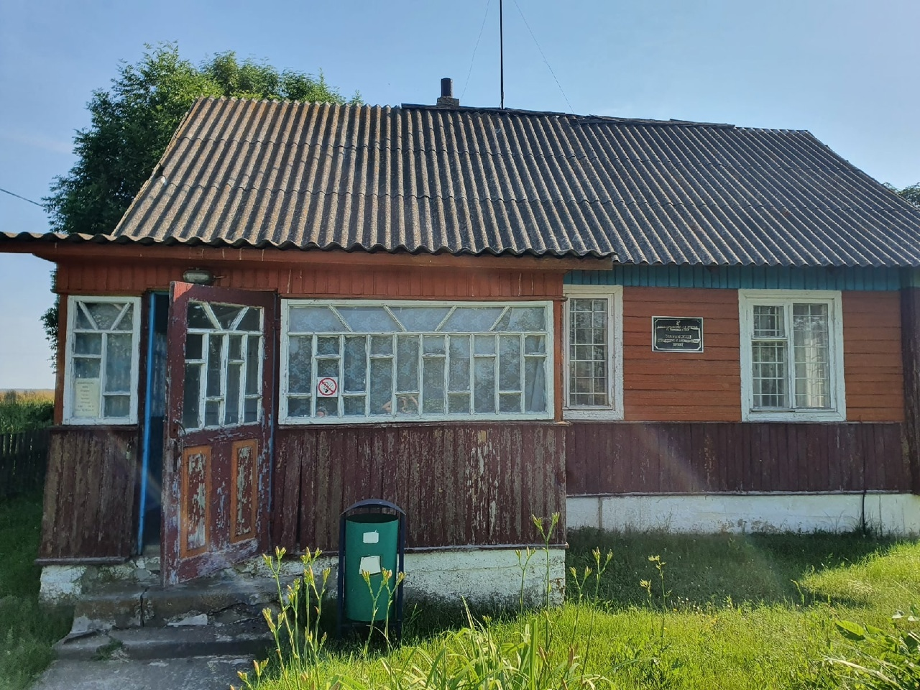
Сведения о капитальном строении |  | Инвентарный номер: 431/С-860  Общая площадь (кв.м.): 62,7  Назначение:  Здание, специализированное здравоохранения и (или) осуществления социальных услуг  Год постройки: 1976
Сведения о земельном участке |  | Кадастровый номер: 423381300601000002  Площадь земельного участка (га): 0,0701 га  Целевое назначение: для обслуживания зданий и сооружений поликлиники
Способ вовлечения |  | Продажа
Принимаемые меры по вовлечению в хозяйственный оборот

